

Proyecto ADMIN-ONG

Especificación de Casos de Uso

CU212 – Alta de Regla

Versión 1.0 Julio de 2011

Historia de Revisiones
Fecha | Versión | Descripción | Autor
19/10/10 | 1.0 | Creación del documento. | Pablo Delfino

Resumen ejecutivo

Resumen
Característica | Descripción
Código | CU212
Nombre | Alta de Regla.
Versión | 1.0
Descripción | El usuario Administrador realiza el Alta de una nueva Regla.
Dificultad | Dificultad baja: caso de uso con menos de 4 flujos alternativos esenciales.
Importancia | Alta
Prioridad | Media
Observaciones

Actores
Nombre | Abst. | Cant. | Descripción breve
Administrador | No | 1 | El Administrador es el actor responsable de la administración de Personas en el sistema.

Curso Normal
Precondición | Comentario
El Administrador ha seleccionado registrar una nueva Regla en el sistema.

Pasos del Curso Normal
Num | Paso | Referencias
1 | El sistema presenta el formulario de Alta de Regla.
2 | El Administrador ingresa los datos requeridos para crear una nueva Regla en el formulario y lo acepta. | [ver Requisitos de Información]
3 | El sistema valida los datos ingresados en el formulario. | [ver SF001]
4 | El sistema informa el éxito de la operación al Administrador.

Postcondicion | Comentario
Se agregó una Regla al sistema.

Subflujos
SF01 | El sistema valida los datos ingresados en el formulario.
N° | Paso | Referencias
3.1 | Los datos ingresados contienen errores.
3.2 | El sistema informa el error al Administrador.

Requisitos de Información
RI | Nombre | Tipo de dato | Descripción | Referencias
RI01 | Usuario | Usuario | Lista de usuarios del sistema. | CD01
RI02 | Entidad | Entidad | Lista de entidades del sistema. | CD02
RI03 | Atributo | Atributo | Lista de atributos correspondiente a cada entidad del sistema. | CD03
RI04 | Restricción | Restricción | Lista de restricciones posibles. | CD04
RI05 | Valor | Valor | Fecha / Cadena de Caracteres / Numérico / Lista de valores posibles. | RN01, EX01, CD05

Reglas de Negocio
RN | Nombre | Descripción
RN01 | Validar Valor | En el caso de que el atributo seleccionado sea del tipo fecha el Valor debe ser una Fecha valida en año, mes y día.  En el caso de que el atributo seleccionado sea del tipo Cadena de Caracteres el Valor debe tener hasta 255 caracteres.  En el caso de que el atributo seleccionado sea del tipo numérico el Valor debe ser un número.  Campo Obligatorio.

Excepciones
EX | Descripción
EX01 | Valor Inválido.

Consideraciones de Diseño
CD | Nombre | Descripción
CD01 | Usuario | El Usuario será seleccionado de un combo desplegable que contendrá todos los Usuarios existentes en el sistema. No se podrá ingresar manualmente un valor que no exista en dicha lista.
CD02 | Entidad | La Entidad será seleccionada de un combo desplegable que contendrá todas las entidades existentes en el sistema. No se podrá ingresar manualmente un valor que no exista en dicha lista. Las posibles entidades del sistema son:  - Actividad  - Asignación  - Financiador  - Gasto  - Ingreso  - Meta  - Objetivo Especifico  - Objetivo General  - Persona  - Proveedor  - Proyecto  - Relación Contractual  - Rubro
CD03 | Atributo | El Atributo será seleccionado de un combo desplegable que contendrá todos los atributos correspondientes a la entidad seleccionada. No se podrá ingresar manualmente un valor que no exista en dicha lista.
CD04 | Restricción | La Restricción será seleccionada de un combo desplegable. No se podrá ingresar manualmente un valor que no exista en dicha lista. La lista de restricciones posibles dependerá del tipo de atributo seleccionado.  Si el atributo seleccionado es de tipo fecha los posibles valores de la restricción serán:  - Antes de  - Después de  - Igual  - Distinto  Si el atributo seleccionado es de tipo cadena de caracteres los posibles valores de la restricción serán:  - No contiene  - Igual  - Contiene  - Distinto  - Termina con  - No termina con  - Empieza con  - No empieza con  Si el atributo seleccionado es de tipo numérico los posibles valores de la restricción serán:  - Menor  - Distinto  - Igual  - Mayor o igual  - Mayor  - Menor o igual  Si el atributo seleccionado es de tipo combo desplegable los posibles valores del de la restricción serán:  - Igual  - Distinto
CD05 | Valor | En el caso de que el atributo seleccionado corresponda a un campo fecha será implementado con un campo del tipo Date que permitirá la selección de la fecha a partir de un calendario o permitirá el ingreso manual de la misma, en cuyo se caso se validara el formato del valor ingresado.  Será implementado como un campo de texto libre limitado por 255 caracteres en el caso de que el atributo seleccionado corresponda a una cadena de caracteres.  Será implementado como un campo que permita únicamente valores numéricos en el caso de que el atributo seleccionado corresponda a un valor numérico.  Será seleccionado de un combo desplegable en el caso de que el atributo seleccionado corresponda a un combo desplegable. La lista de posibles valores dependerá del atributo seleccionado. En este caso no se podrá ingresar manualmente un valor que no exista en dicha lista.

Observaciones
Obs | Nombre | Descripción

Interfaces Asociadas
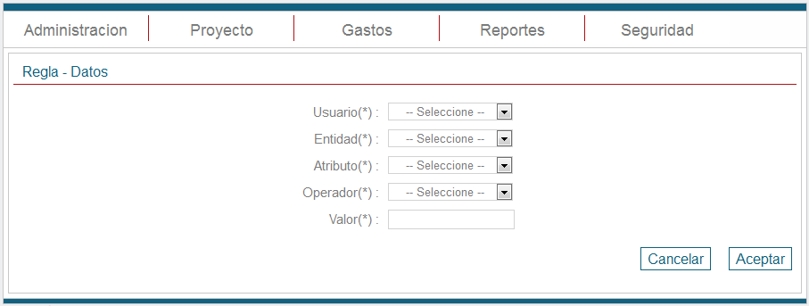

Archivos Asociados
Archivo | Descripción | Referencia

Diagramas
Archivo | Descripción | Referencia

